Информация
о достижениях обучающихся за I полугодие 2016-2017 учебного года
направленность социально-педагогическая (программы социальной адаптации)
Участие в международных фестивалях, конкурсах, соревнованиях (не коммерческих), организуемых Министерством образования и науки Российской Федерации, спортивными и туристскими федерациями и представленные в соответствующих календарях
Название мероприятия | Сроки проведения | место | Ф.И.  обучающегося | Детское объединение | Педагог дополнительного образования

Участие в международных, фестивалях, конкурсах соревнованиях
в рамках социального партнерства (коммерческие, интернет-конкурсы)
Название мероприятия | Сроки проведения | место | Ф.И.  обучающегося | Детское объединение | Педагог дополнительного образования
Международная олимпиада «Солнечный свет» | 14.10.2016  26.10.2016  03.11.2016  01.11.2016 | 1  II  I  I | Симонов Кирилл  Семёнова Ариана  Чупахин Александр  Едгорова Елизавета | «Мир английского языка» | Чуйкова Татьяна Дмитриевна
Международная олимпиада «Английский на отлично» | 29.11. 2016 | I | Бобылева Анастасия | «Мир английского языка» | Чуйкова Татьяна Дмитриевна
Международная олимпиада «Солнечный свет» | 20.12.2016 | I | Орехов Арсений | «Мир английского языка» | Чуйкова Татьяна Дмитриевна
Международная олимпиада «Тотальное тестирование» | Ноябрь 2016 | I | Ковалёва Анастасия | «Мир английского языка» | Чуйкова Татьяна Дмитриевна
Международная олимпиада по английскому языку для 1-4 классов «WespeakEnglish» на образовательном портале «Продлёнка» | с 01.09.2016 по 30.12.2016 | I | Псурцев Арсений | «Счастливый английский» | Степанова Елена Ивановна
Международный конкурс по английскому языку  «Я энциклопедия» | с 15.09.2016 по 15.10.2016 | I | Семенихин Арсений | «Счастливый английский» | Степанова Елена Ивановна
Международный конкурс- игра «Лев» на сайте «Снейл» | 6.10.2016 | I | Евсеева Дарья | «Счастливый английский» | Степанова Елена Ивановна
Международная олимпиада по английскому языку «TheworldofEnglish» на сайте «Фактор роста» | 17.11.2016 | III | Соколов Влад | «Счастливый английский» | Степанова Елена Ивановна
Международная олимпиада по английскому языку проекта «Инфоурок» | 31.10.2016 | I | Воробьёв Кирилл | «Счастливый английский» | Степанова Елена Ивановна
Международная олимпиада по английскому языку "British English" | с 1.09.2016 по 31 .10 .2016. | II | Лодочкина Анастасия | «Увлекательный английский» | Чугуева Екатерина Сергеевна

Участие во Всероссийских фестивалях, конкурсах соревнованиях (не коммерческих), организуемых Министерством образования и науки Российской Федерации, спортивными и туристскими федерациями и представленные в соответствующих календарях
Название мероприятия | Сроки проведения | место | Ф.И.  обучающегося | Детское объединение | Педагог дополнительного образования
Участие во Всероссийских фестивалях, конкурсах, соревнованиях
в рамках социального партнерства (коммерческие, интернет-конкурсы)
Название мероприятия | Сроки проведения | место | Ф.И.  обучающегося | Детское объединение | Педагог дополнительного образования
Всероссийская викторина  « English school» | 22.11.2016 | II | Бобылева Анастасия | «Мир английского языка» | Чуйкова Татьяна Дмитриевна
Всероссийская блиц-олимпиада «Умняшкино» | 30.11.2016 | I | Семёнова Ариана | «Мир английского языка» | Чуйкова Татьяна Дмитриевна
X Всероссийской олимпиаде по английскому языку для 1-4 классов «Рыжий котёнок» | 30.10.2016 | I | Лапковская София - | «Счастливый английский» | Степанова Елена Ивановна
X Всероссийская олимпиада по английскому языку для 1-4 классов | 20.11 .16 | I | Старченко Кирилл | «Увлекательный английский» | Чугуева Екатерина Сергеевна
Всероссийский конкурс "Созвездие талантов" | октябрь | II | Кисленко Анастасия | «Экология и окружающая среда» | Лабушева Людмила Ивановна
Всероссийский конкурс АРТ-талант" | ноябрь | III | Тищинская Дарья | «Экология и окружающая среда» | Лабушева Людмила Ивановна
Всероссийский конкурс АРТ-талант" | ноябрь | I | Терентьева Анастасия | «Экология и окружающая среда» | Лабушева Людмила Ивановна
Всероссийский конкурс "Созвездие талантов" | декабрь | I | Назарова Валерия | «Экология и окружающая среда» | Лабушева Людмила Ивановна

Участие в областных, фестивалях, конкурсах соревнованиях (не коммерческие), организуемых Комитетом образования и науки Курской области, спортивными и туристскими федерациями и представленные в соответствующих календарях
Название мероприятия | Сроки проведения | место | Ф.И.  обучающегося | Детское объединение | Педагог дополнительного образования

Участие в областных, фестивалях, конкурсах соревнованиях , открытых первенствах, в том числе и коммерческих в рамках социального партнерства
Название мероприятия | Сроки проведения | место | Ф.И.  обучающегося | Детское объединение | Педагог дополнительного образования

Участие в городских массовых мероприятиях, организуемых Комитетом образования г. Курчатова
Название мероприятия | Сроки проведения | место | Ф.И.  обучающегося | Детское объединение | Педагог дополнительного образования
Городская викторина «Моя малая Родина – город Курчатов» | Декабрь 2016 | II | Петрова Дарья | «Куафюр» | Герасимова Наталья Владимировна

Участие в городских массовых мероприятиях в рамках социального партнерства
Название мероприятия | Сроки проведения | место | Ф.И.  обучающегося | Детское объединение | Педагог дополнительного образования
«Слава созидателям!» | Май-август | участник | Петрова Дарья | «Куафюр» | Герасимова Наталья Владимировна
«Слава созидателям!» | Май-август | участник | Онилов Святослав | «Горизонт» | Онилова Наталия Сергеевна

Составила методист 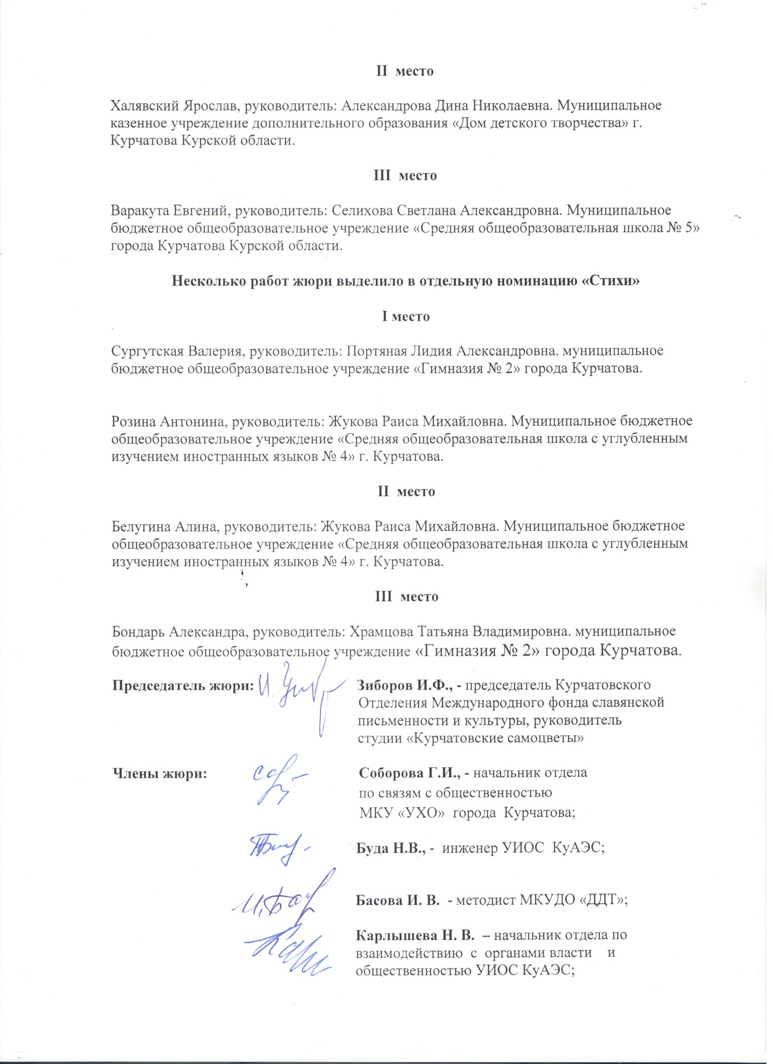/И.В. Басова

Информация
о достижениях обучающихся за II полугодие 2016-2017 учебного года
направленность социально-педагогическая (программы социальной адаптации)
Участие в международных фестивалях, конкурсах, соревнованиях (не коммерческих), организуемых Министерством образования и науки Российской Федерации, спортивными и туристскими федерациями и представленные в соответствующих календарях
Название мероприятия | Сроки проведения | место | Ф.И.  обучающегося | Детское объединение | Педагог дополнительного образования

Участие в международных, фестивалях, конкурсах соревнованиях
в рамках социального партнерства (коммерческие, интернет-конкурсы)
Название мероприятия | Сроки проведения | место |  | Ф.И.  обучающегося | Детское объединение | Педагог дополнительного образования
7 международный блицтурнир по английскому языку Rainbow | 30.01.17 - 07.02.17 |  | I | Шиганов Семен | «Увлекательный английский» |  | Чугуева Екатерина Сергеевна
Международная олимпиада «Солнечный свет» | 30.01. 17 |  | I | Щеглов Ярослав | «Счастливый английский» |  | Степанова Елена Ивановна
Международная интернет- олимпиада по англ. яз «Праздники Великобритании» | С 30.01.2017по 07.02.17 |  | I | Бойко Анна | «Счастливый английский» |  | Степанова Елена Ивановна
Международный блиц- турнир по англ. яз «Rainbow»  Международная олимпиада Весна 2017 проекта «Инфоурок» | 16.05.17 |  | I | Евсеева Дарья | «Счастливый английский» |  | Степанова Елена Ивановна
Международный интеллект конкурс- блиц по анг. яз. «Знанио» | 27.04.2017 |  | II | Макурин Михаил | «Счастливый английский» |  | Степанова Елена Ивановна
Международный интеллект конкурс- блиц по анг. яз. «Знанио» | 27.04.2017 |  | I | Ноздрина Полина | «Счастливый английский» |  | Степанова Елена Ивановна
Международный конкурс «Росмедаль» | 14.04. 2017 |  | I | Тишинская Дарья | «Экология и окружающая среда» |  | Лабушева Людмила Ивановна
Международный конкурс «Сами с усами» ( «Арт-талант») | 27.04. 2017 |  | I | Кисленко Анастасия | «Экология и окружающая среда» |  | Лабушева Людмила Ивановна
Международный конкурс «Росмедаль» | 05.05.2017 |  | I | Кисленко Анастасия | «Экология и окружающая среда» |  | Лабушева Людмила Ивановна
Международный творческий конкурс, посвященный Дню космонавтики «Космический мир» | 10.05.2017 |  | II | Безяев Кирилл | «Экология и окружающая среда» |  | Лабушева Людмила Ивановна

Участие во Всероссийских фестивалях, конкурсах соревнованиях (не коммерческих), организуемых Министерством образования и науки Российской Федерации, спортивными и туристскими федерациями и представленные в соответствующих календарях
Название мероприятия | Сроки проведения | место | Ф.И.  обучающегося | Детское объединение | Педагог дополнительного образования
Участие во Всероссийских фестивалях, конкурсах, соревнованиях
в рамках социального партнерства (коммерческие, интернет-конкурсы)
Название мероприятия | Сроки проведения | место | Ф.И.  обучающегося | Детское объединение | Педагог дополнительного образования
Всероссийская онлайн-олимпиада «Мир вокруг нас» | 27.04. 2017 | I | Терентьева Анастасия | «Экология и окружающая среда» | Лабушева Людмила Ивановна
Всероссийский конкурс «Созвездие талантов» | 12.04. 2017 | I | Кисленко Анастасия | «Экология и окружающая среда» | Лабушева Людмила Ивановна
Всероссийский конкурс «Созвездие талантов» | 05.05.2017 | III | Терентьева Анастасия | «Экология и окружающая среда» | Лабушева Людмила Ивановна
Всероссийский конкурс «Созвездие талантов» | 05.05.2017 | III | Терентьев Евгений | «Экология и окружающая среда» | Лабушева Людмила Ивановна
Всероссийский конкурс «Созвездие талантов» | 05.05.2017 | III | Дедищев Никита | «Экология и окружающая среда» | Лабушева Людмила Ивановна
Всероссийский конкурс «Созвездие талантов» | 31.03.2017 | II | Назарова Валерия | «Экология и окружающая среда» | Лабушева Людмила Ивановна
Всероссийская викторина  « English school» | 28.02.2017 | III | Вовк Артур | «Мир английского языка» | Чуйкова Татьяна Дмитриевна
Всероссийская олимпиада Портал педагога  «Кnowledge of the English language» | 28.02.2017 | II | Колесина Карина | «Мир английского языка» | Чуйкова Татьяна Дмитриевна
Международная олимпиада «Солнечный свет» | 28.02.2017 | I | Чупахин Александр | «Мир английского языка» | Чуйкова Татьяна Дмитриевна
Всероссийский конкурс Ты-гений | 17.01.2017 | I | Орехов Арсений | «Мир английского языка» | Чуйкова Татьяна Дмитриевна
Всероссийский конкурс Ты-гений | 17.01.2017 | I | Симонов Кирилл | «Мир английского языка» | Чуйкова Татьяна Дмитриевна
Всероссийская викторина  « English school» | 21.04.2017 | II | Вовк Артур | «Мир английского языка» | Чуйкова Татьяна Дмитриевна
Всероссийская олимпиада «Рыжий Котёнок» | 05.04.2017 | I | Орехов Арсений | «Мир английского языка» | Чуйкова Татьяна Дмитриевна

Участие в областных, фестивалях, конкурсах соревнованиях (не коммерческие), организуемых Комитетом образования и науки Курской области, спортивными и туристскими федерациями и представленные в соответствующих календарях
Название мероприятия | Сроки проведения | место | Ф.И.  обучающегося | Детское объединение | Педагог дополнительного образования
Медиафорум «Российского движения школьников» | 13 АПРЕЛЯ | г. Курск. Областной Дворец молодежи. | Степанова Анна  Петрова Дарья Онилов Святослав | «Горизонт» | Онилова Н.С.
Участие в областных, фестивалях, конкурсах соревнованиях , открытых первенствах, в том числе и коммерческих в рамках социального партнерства
Название мероприятия | Сроки проведения | место | Ф.И.  обучающегося | Детское объединение | Педагог дополнительного образования

Участие в городских массовых мероприятиях, организуемых Комитетом образования г. Курчатова
Название мероприятия | Сроки проведения | место | Ф.И.  обучающегося | Детское объединение | Педагог дополнительного образования

Участие в городских массовых мероприятиях в рамках социального партнерства
Название мероприятия | Сроки проведения | место | Ф.И.  обучающегося | Детское объединение | Педагог дополнительного образования
Составила методист /И.В. Басова /

